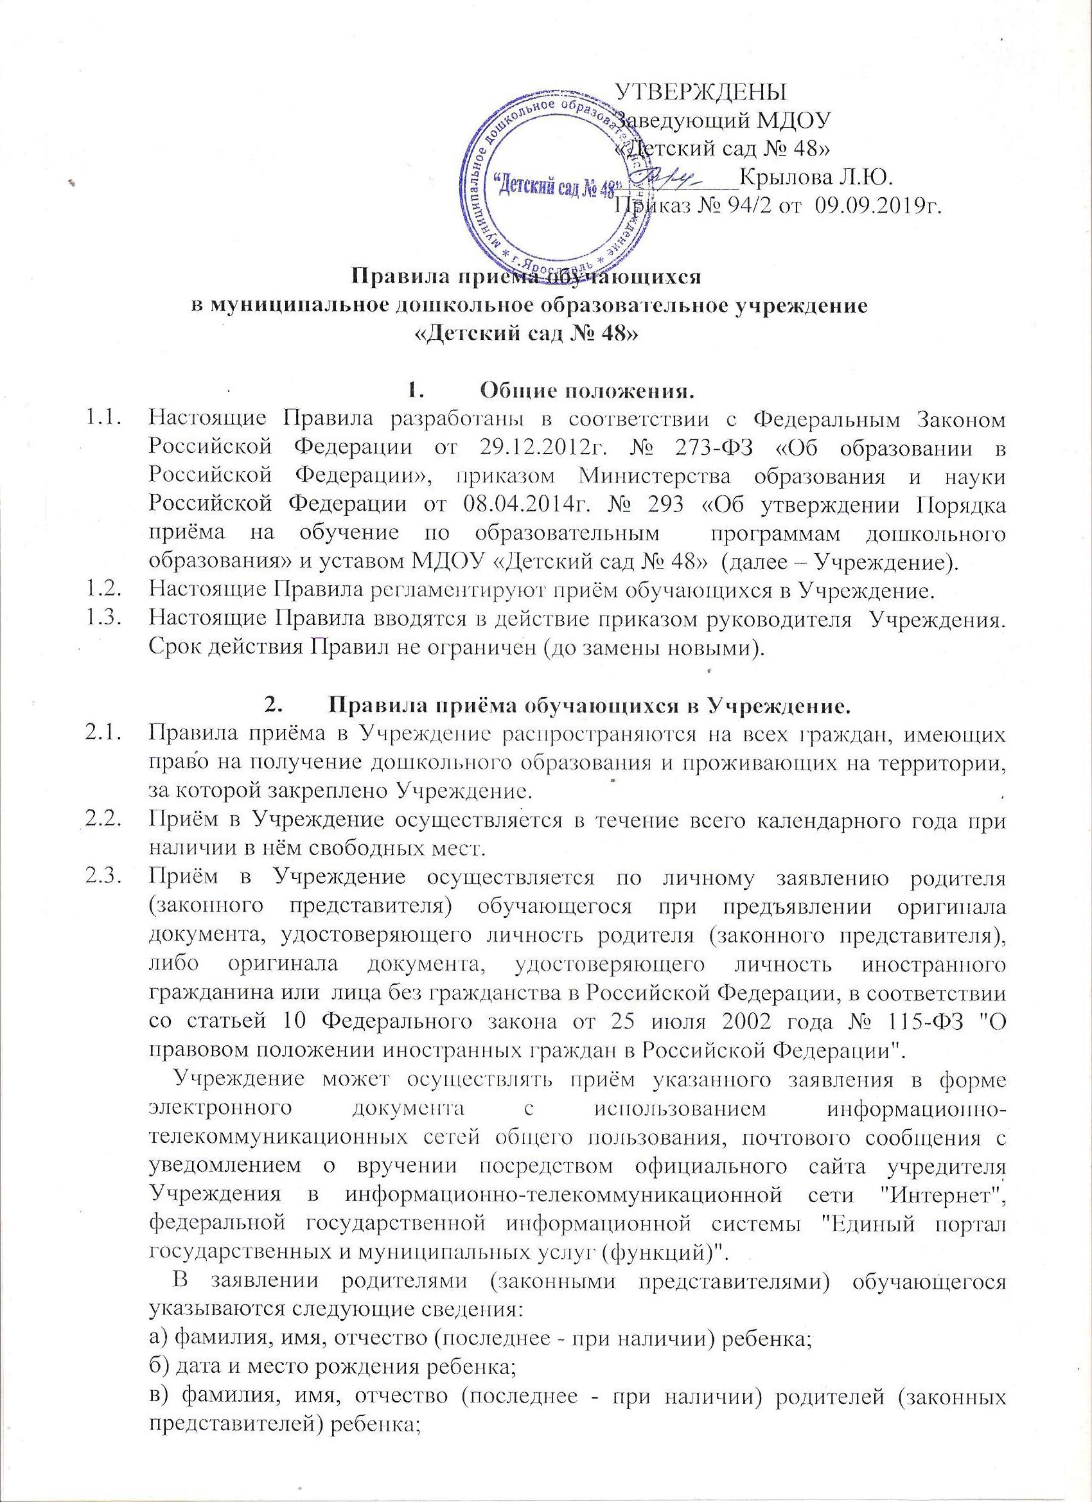

г) адрес места жительства ребенка, его родителей (законных представителей);
д) контактные телефоны родителей (законных представителей) ребенка.
Форма заявления (приложение 1) размещается Учреждением на информационном стенде и на официальном сайте Учреждения в сети Интернет.
  - Прием обучающихся, впервые поступающих в Учреждение, осуществляется на основании следующих документов:
- медицинского заключения, выданного в установленном порядке органами здравоохранения:
- медицинская карта ребенка установленного образца (форма № 026-у-2000);
- сведения о профилактических прививках;
- списка автоматического комплектования, сформированного системой автоматического комплектования департамента образования мэрии города Ярославля, утверждённого комиссией департамента образования мэрии города Ярославля.
  - Для приёма в Учреждение:
а) родители (законные представители) обучающихся, проживающих на закрепленной территории, для зачисления в Учреждение дополнительно предъявляют оригинал свидетельства о рождении обучающегося или документ, подтверждающий родство заявителя (или законность представления прав обучающегося), свидетельство о регистрации обучающегося по месту жительства или по месту пребывания на закрепленной территории или документ, содержащий сведения о регистрации обучающегося по месту жительства или по месту пребывания;
б) родители (законные представители) обучающихся, не проживающих на закрепленной территории, дополнительно предъявляют свидетельство о рождении обучающегося.
Родители (законные представители) обучающихся, являющихся иностранными гражданами или лицами без гражданства, дополнительно предъявляют документ, подтверждающий родство заявителя (или законность представления прав обучающегося), и документ, подтверждающий право заявителя на пребывание в Российской Федерации.
Иностранные граждане и лица без гражданства все документы представляют на русском языке или вместе с заверенным в установленном порядке переводом на русский язык.
Копии предъявляемых при приеме документов хранятся в Учреждении на время обучения обучающегося.
  - Дети с ограниченными возможностями здоровья принимаются в группы компенсирующей и комбинированной направленности только с согласия родителей (законных представителей) на основании заключения психолого-медико-педагогической комиссии.
Копии предъявляемых при приеме документов хранятся в Учреждении на время обучения обучающегося.
  - В приёме в Учреждение может быть отказано только по причине отсутствия в нём свободных мест.

- Порядок ведения документации приёма обучающихся в Учреждение.
  - Руководитель Учреждения знакомит родителей (законных представителей) с уставом, лицензией на осуществление образовательной деятельности, с образовательными программами и другими документами, регламентирующими организацию и осуществление образовательной деятельности Учреждения, правами и обязанностями обучающихся;
Копии указанных документов, информация о сроках приема документов размещаются на информационном стенде Учреждения и на официальном сайте Учреждения в сети Интернет.
Факт ознакомления родителей (законных представителей) обучающегося с указанными документами фиксируется в заявлении о приеме в Учреждение и заверяется личной подписью родителей (законных представителей) обучающегося.
  - Заявление о приеме в Учреждение и прилагаемые к нему документы, представленные родителями (законными представителями) обучающихся, регистрируются руководителем Учреждения или уполномоченным им должностным лицом, ответственным за прием документов, в журнале приема заявлений о приеме в Учреждение.
  - После регистрации заявления родителям (законным представителям) обучающихся выдается расписка в получении документов, содержащая информацию о регистрационном номере заявления о приеме обучающегося в Учреждение, перечне представленных документов.
Расписка заверяется подписью должностного лица Учреждения, ответственного за прием документов, и печатью Учреждения.
  - Обучающиеся, родители (законные представители) которых не представили необходимые для приема документы, остаются на учете детей, нуждающихся в предоставлении места в Учреждении. Место в Учреждение предоставляется при освобождении мест в соответствующей возрастной группе в течение года.
  - После приема документов, необходимых для приёма в Учреждение, заключается договор об образовании по образовательным программам дошкольного образования (далее - договор) между Учреждением и родителями (законными представителями) обучающегося. Договор составляется в двух экземплярах, при этом один экземпляр договора выдается родителю (законному представителю) под роспись, второй остается в Учреждении.
  - Руководитель Учреждения издаёт приказ о зачислении обучающегося в Учреждение (далее – приказ) в течение трёх рабочих дней после заключения договора.
Приказ в трёхдневный срок после издания размещается на информационном стенде Учреждения и на официальном сайте Учреждения в сети Интернет.
  - После издания приказа обучающийся снимается с учета детей, нуждающихся в предоставлении места в Учреждении.
  - На каждого обучающегося, зачисленного в Учреждение, заводится личное дело, в котором хранятся все сданные документы.
Приложение 1
к Правилам приема обучающихся в Учреждение
Рег. № _________________ | Заведующему |  |  |  | МДОУ «Детский сад № 48»
(регистрационный номер заявления) |  |  |  |  | (наименование учреждения)
«_____»______________ 20______г. | Крыловой Любови Юрьевне
(дата принятия заявления) | (фамилия, имя, отчество заведующего)
Заявление принял: | Фамилия
ФИО ___________________ | Имя
Подпись ________________ | Отчество
 |  |  |  | (родителя (законного представителя)
Прошу принять в МДОУ «Детский сад № 48» моего ребенка: _________________________________
______________________________________________________________________________________ (фамилия, имя, отчество ребенка)
дата рождения ребенка « »___________________ 20____года рождения,
место рождения_________________________________________________________________________
адрес места жительства ребенка: г. Ярославль______________________________________________
Сведения о родителях (законных представителях) ребенка:

Мать__________________________________________________________________________________
(фамилия, имя, отчество)
адрес места жительства:__________________________________________________________________
контактные телефоны____________________________________________________________________

Отец__________________________________________________________________________________
(фамилия, имя, отчество)
адрес места жительства:__________________________________________________________________
контактные телефоны____________________________________________________________________

“ |  | ” |  | 20 |  | г. | Подпись

С уставом детского сада, с лицензией на осуществление образовательной деятельности, с образовательными программами и другими документами, регламентирующими организацию и осуществление образовательной деятельности, с правами и обязанностями воспитанников ознакомлен(а):
Мать ребенка ________________________ ___________________________
(подпись) (расшифровка подписи)
Отец ребенка ________________________ ___________________________
(подпись) (расшифровка подписи)
ЗАЯВЛЕНИЕ
Согласен(а) на обработку моих персональных данных и персональных данных моего ребенка в порядке, установленном законодательством Российской Федерации.
*ч.1.ст.6 Федерального закона от 27 июля 2006г. № 152-ФЗ «О персональных данных».

Мать ребенка ________________________ ___________________________
(подпись) (расшифровка подписи)
Отец ребенка ________________________ ___________________________
(подпись) (расшифровка подписи)

Приказ Минздрава РФ от 03.07.2000 № 241 «Об утверждении «Медицинской карты ребенка для образовательных учреждений» (вместе с «Инструкцией о порядке ведения учетной формы № 026/у-2000 «Медицинская карта ребенка для образовательных учреждений дошкольного, начального общего, основного общего, среднего (полного) общего образования, учреждений начального и среднего профессионального образования, детских домов и школ-интернатов»)
ч.3 ст.55 ФЗ «Об образовании в РФ»
ч.2 ст.55 ФЗ «Об образовании в РФ»
ч.2 ст.53 ФЗ «Об образовании в РФ»

